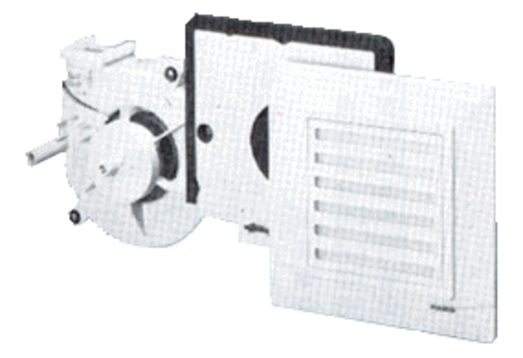Ventilátor egység ER 17/60-1Csomagolási egység: 1 darabVálaszték:
Termékszám: 0080.0780Gyártó: MAICO

